Каратузский сельсовет

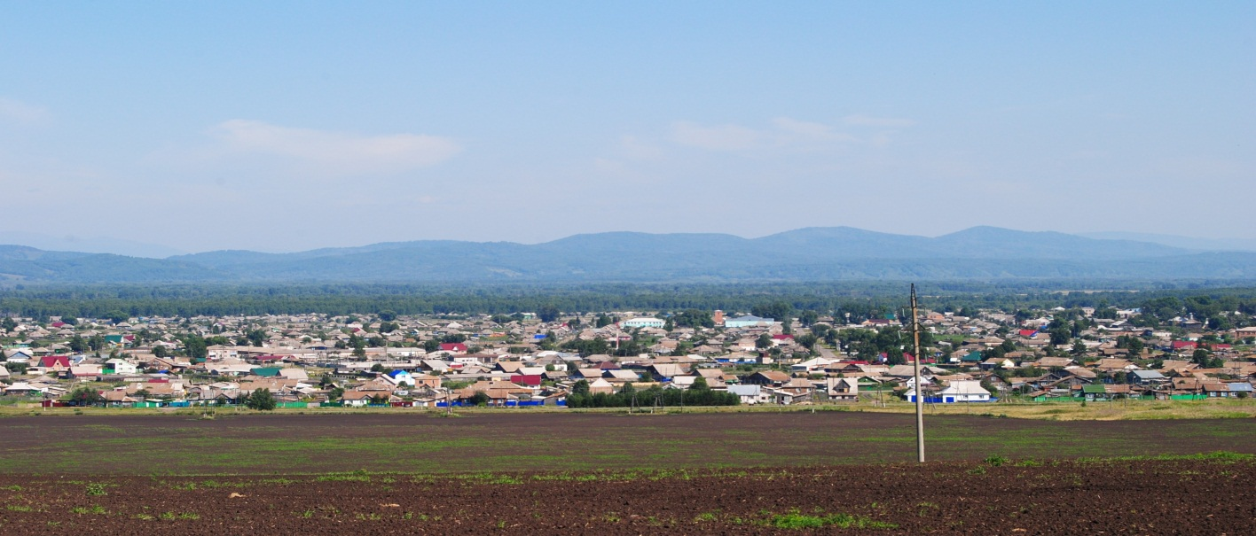

№ 7 (150) от 15мая 2017 г.

с. Каратузское

АДМИНИСТРАЦИЯ КАРАТУЗСКОГО СЕЛЬСОВЕТА

ПОСТАНОВЛЕНИЕ

10.05.2017 с. Каратузское № 53-П

О внесении изменений в Постановление администрации Каратузского сельсовета от 01.09.2015 года № 468-П «Об утверждении Порядка формирования, ведения и утверждения ведомственных перечней муниципальных услуг (работ), оказываемых (выполняемых) муниципальными бюджетными и автономными учреждениями».

В соответствии с пунктом 3.1 статьи 69.2 Бюджетного кодекса Российской Федерации, постановлением Правительства Российской Федерации от 26.02.2014 № 151 «О формировании и ведении базовых (отраслевых) перечней государственных и муниципальных услуг и работ, формировании, ведении и утверждении ведомственных перечней государственных услуг и работ, оказываемых и выполняемых федеральными государственными учреждениями, и об общих требованиях к формированию, ведению и утверждению ведомственных перечней государственных (муниципальных) услуг и работ, оказываемых и выполняемых государственными учреждениями субъектов Российской Федерации (муниципальными учреждениями)», Уставом Каратузского сельсовета,
ПОСТАНОВЛЯЮ:
- . Внести в постановление администрации Каратузского сельсовета от 01.09.2015 года № 468-П Об утверждении Порядка формирования, ведения и утверждения ведомственных перечней муниципальных услуг (работ), оказываемых (выполняемых) муниципальными бюджетными учреждениями», следующие изменения:

в пункте 4

подпункт 4 признать утратившим силу;

подпункт 7 изложить в следующей редакции:

«7) тип муниципального бюджетного и автономного учреждения и вид его деятельности;»;

подпункт 9 изложить в следующей редакции:

«9) наименование показателей, характеризующих качество (в соответствии с показателями, характеризующими качество, установленными в базовом (отраслевом) перечне, а при их отсутствии или в дополнение к ним – показателями, характеризующими качество, установленными при необходимости органом, осуществляющим функции и полномочия учредителя) и объем муниципальной услуги (работы), с указанием единицы измерения данных показателей;»;

подпункт 11 дополнить словами «или указание на источник их официального опубликования»;

пункт 7 признать утратившим силу;

абзац первый пункта 8 исключить.

2. Контроль за исполнением настоящего постановления возложить на директора МБУ «КСЦБ» Клюеву А.Л.

3. Постановление подлежит опубликованию на официальном сайте администрации Каратузского сельсовета.

4. Постановление вступает в силу со дня подписания.

Глава Каратузского сельсовета: А.А. Саар

Приложение
к постановлению администрации Каратузского сельсовета
от 10.05.2017 № 53-П

Порядок формирования, ведения и утверждения ведомственных перечней муниципальных услуг (работ), оказываемых (выполняемых) муниципальными бюджетными и автономными учреждениями

1. Порядок формирования, ведения и утверждения ведомственных перечней муниципальных услуг (работ), оказываемых (выполняемых) муниципальными бюджетными и автономными учреждениями (далее – Порядок), устанавливает общие требования к формированию, ведению и утверждению ведомственных перечней муниципальных услуг (работ) в целях составления муниципальных заданий на оказание муниципальных услуг (выполнение работ) муниципальными бюджетными и автономными учреждениями (далее – ведомственные перечни муниципальных услуг (работ).
2. Ведомственные перечни муниципальных услуг (работ) формируются
и ведутся в соответствии с базовыми (отраслевыми) перечнями государственных и муниципальных услуг и работ, утвержденными федеральными органами исполнительной власти, осуществляющими функции по выработке государственной политики и нормативно-правовому регулированию в установленных сферах деятельности.
3. Ведомственные перечни муниципальных услуг (работ) формируются, ведутся и утверждаются главными распорядителями средств бюджета, в ведении которых находятся муниципальные бюджетные и автономные учреждения (далее – органы, осуществляющие функции и полномочия учредителя).
Изменение ведомственного перечня муниципальных услуг (работ) осуществляется посредством его утверждения органом, осуществляющим функции и полномочия учредителя.
4. В ведомственные перечни государственных услуг (работ) включается
в отношении каждой государственной услуги (работы) следующая информация:
1) наименование муниципальной услуги (работы) с указанием кодов Общероссийского классификатора видов экономической деятельности, которым соответствует муниципальная услуга (работа);
2) наименование органа, осуществляющего функции и полномочия учредителя;
3) код органа, осуществляющего функции и полномочия учредителя,
в соответствии с реестром участников бюджетного процесса, а также юридических лиц, не являющихся участниками бюджетного процесса, формирование и ведение которого осуществляется в порядке, устанавливаемом Министерством финансов Российской Федерации (далее – реестр участников бюджетного процесса);
4) утратил силу;
5) содержание государственной услуги (работы);
6) условия (формы) оказания государственной услуги (выполнения работы);
7) тип муниципального бюджетного и автономного учреждения и вид его деятельности;
8) категории потребителей муниципальной услуги (работы);
9) наименования показателей, характеризующих качество (в соответствии с показателями, характеризующими качество, установленными в базовом (отраслевом) перечне, а при их отсутствии или в дополнение к ним – показателями, характеризующими качество, установленными при необходимости органом, осуществляющим функции и полномочия учредителя) и объем муниципальной услуги (работы), с указанием единицы измерения данных показателей;
10) указание на бесплатность или платность государственной услуги (работы);
11) реквизиты нормативных правовых актов, являющихся основанием
для включения муниципальной услуги (работы) в ведомственный перечень муниципальных услуг (работ) или внесения изменений в ведомственный перечень муниципальных услуг (работ), а также электронные копии таких нормативных правовых актов или указание на источник их официального опубликования.
5. Информация, сформированная по каждой государственной услуге (работе) в соответствии с пунктом 4 Порядка, образует реестровую запись.
Каждой реестровой записи присваивается уникальный номер.
6. Порядок формирования информации и документов для включения
в реестровую запись, формирования (изменения) реестровой записи и структура уникального номера реестровой записи должны соответствовать правилам, устанавливаемым Министерством финансов Российской Федерации.
7. утратил силу;
8. абзац исключен
Ведомственные перечни государственных услуг (работ) также размещаются на официальном сайте в информационно-телекоммуникационной сети Интернет по размещению информации о государственных
и муниципальных учреждениях (www.bus.gov.ru) в порядке, установленном Министерством финансов Российской Федерации.

АДМИНИСТРАЦИЯ КАРАТУЗСКОГО СЕЛЬСОВЕТА

ПОСТАНОВЛЕНИЕ

12.05.2017г. с. Каратузское № 55-П

Об обеспечении безопасности людей на водных объектах в летний период 2017 года на территории МО «Каратузский сельсовет»
В целях обеспечения безопасности людей на водных объектах в летний период 2017 года на территории МО «Каратузский сельсовет», во исполнение решения комиссии по предупреждению и ликвидации чрезвычайных ситуаций и обеспечению пожарной безопасности Каратузского района от 10.05.2017 № 10. «Об обеспечении безопасности людей на водных объектах Каратузского района в летний период 2017 года», руководствуясь действующим законодательством, в связи с отсутствием оборудования и невозможностью проведения санитарно-эпидемиологической экспертизы водных объектов на территории Каратузского сельсовета
ПОСТАНОВЛЯЮ:
- Утвердить план мероприятий по охране здоровья и жизни людей на водных объектах (приложение №1)
- Создать манёвренную группу экстренного реагирования по охране здоровья и жизни людей на водных объектах в летний период 2017 года, (приложение № 2.)
- Поручить административной комиссии Каратузского сельсовета с участием сотрудника органов внутренних дел (по согласованию) проводить рейды, согласно утвержденного графика.
- Запретить купание в береговой зоне р. «Каратузка» в черте населенного пункта, произвести установку информационных знаков о запрете купания.
- Контроль над исполнением настоящего постановления оставляю за собой.
- Опубликовать настоящее постановление в печатном издании органа местного самоуправления Каратузский сельсовет «Каратузский вестник».
- Постановление вступает в силу в день, следующий за днём его официального опубликования в периодическом печатном издании «Каратузский вестник».
Глава Каратузского сельсовета А.А. Саар
Приложение № 1 к постановлению
№ 55–П от 12.05.2017г.

ПЛАН

мероприятий по охране здоровья и жизни людей на водных объектах

№ | Наименование мероприятия | Срок исполнения | Ответственный
1. | Оповещение населения о правилах поведения на воде и опасностях отдыха и купания на необорудованных для этих целей водных объектах | В течение летнего периода 2017г. | Ведущий инженер по охране труда администрации Каратузского сельсовета  И.Н. Матвеев
2. | Размещение наглядной агитации и запрещающих знаков на р. «Каратузка» в черте населенного пункта | Июнь-июль 2017г.
3. | Организация контроля за соблюдением запретов | В течение летнего периода 2017г. | Администрация Каратузского сельсовета

Приложение № 2 к постановлению
№ 55–П от 12.05.2017г.

СОСТАВ
маневренной группы экстренного реагирования по обеспечению безопасности людей в летний период 2017 года.

Председатель: А.А. Саар – глава Каратузского сельсовета

Члены комиссии:

Е.И. Вилль – ВРИО заместителя главы администрации Каратузского сельсовета
Ю.И. Морев – Старший УУП ОУУП и ПДН ОП №2 МО МВД России «Курагинский» (по согласованию)
М.Д. Асалбеков – Начальник службы благоустройства администрации Каратузского сельсовета

И.Н. Матвеев – Ведущий инженер по охране труда администрации Каратузского сельсовета

АДМИНИСТРАЦИЯ КАРАТУЗСКОГО СЕЛЬСОВЕТА

РАСПОРЯЖЕНИЕ

15.05.2017 с. Каратузское № 34 -Р

Об окончании отопительного периода 2016-2017 гг.

В соответствие с Федеральным законом от 06.10.2003 № 131-ФЗ «Об общих принципах организации местного самоуправления в Российской Федерации», с учетом установившейся положительной среднесуточной температуры наружного воздуха выше +8ºС, согласно Правилам технической эксплуатации тепловых энергоустановок, утвержденных Приказом Минэнерго РФ от 24.03.2003 №115:
- Руководителям учреждений расположенных на территории Каратузского сельсовета:
- окончить отопительный сезон с 8.00 часов 19 мая 2017 года,
- приступить к плановому ремонту котлов, инженерных коммуникаций, зданий, сооружений, мест общего пользования жилых домов с 19.05.2017г.
2. Опубликовать распоряжение в печатном издании «Каратузский вестник», и разместить на официальном сайте муниципального образования Каратузский сельсовет в сети Интернет.
3. Контроль за выполнением распоряжения оставляю за собой.
4.Распоряжение вступает в силу в день его подписания.

Глава Каратузского сельсовета А.А.Саар

Выпуск номера подготовила администрация Каратузского сельсовета.
Тираж: 50 экземпляров.
Адрес: село Каратузское улица Ленина 30

